INDICAÇÃO Nº 12/2013

INDICO ao Prefeito Municipal ,Exmº. Dr. Fernando Galvão Moura, nos termos regimentais, que determine a revitalização da Praça “Francisco F. de Medeiros”, no Jardim Tropical, através de serviços de manutenção, como o corte do mato e a podadura das árvores, grama e outras plantas, bem como um trabalho de ajardinamento, de recolocação de poste de iluminação e lâmpadas, de substituição dos bancos mais desgastados e, por fim, de reparação do piso dos passeios e das guias e sarjetas deterioradas ao seu redor.

Justificativa
A revitalização pretendida se faz necessária, com o fim de contribuir com a convivência e a recreação para muita gente daquela região da cidade.
Desde o ano de 2009, quando a Administração anterior tinha a intenção de revitalizar todas as praças em condições precárias, os moradores que frequentam a praça em questão passaram a acreditar em efetivas ações relacionadas, no mínimo, com as reivindicações ora elencadas, o que não aconteceu.
Atualmente, por falta da manutenção e conservação o mato cresceu abundantemente e as suas instalações se deterioram, lâmpadas queimaram, postes de iluminação caíram e não foram repostos e o fato de iluminação precária atrai usuários de drogas afastando os frequentadores usuais.
A condição só não é pior em razão da iniciativa de alguns moradores e comerciantes mais abnegados, ainda assim é comum observar água estagnada nas imediações das sarjetas com a faixa carroçável das vias públicas.
As praças são espaços públicos urbanos que privilegiam a beleza da cidade e a comodidade das pessoas, caracterizando-se como áreas de lazer para os adultos, jovens e crianças, que nelas encontram oportunidade de convivência e/ou recreação. Normalmente, a apreensão do sentido de “praça” varia de população para população, de acordo com a cultura de cada lugar, observando o perfil do local e da comunidade, quanto ao espaço físico existente e ao apoio da comunidade. Assim, o presente pedido, que trata de providência urgente, segue em consenso com o perfil exigido, observando que os moradores próximos e os frequentadores da praça a apreciam bastante e, dentro das suas possibilidades, procuram zelar para que tenha um mínimo de condições de uso, inclusive como uma opção mais segura para seus filhos brincarem sem maiores riscos.
Pelo exposto, apelo para que priorize a sugestão e se empenhe em concretizá-la brevemente, como uma medida justa para a melhoria na qualidade de vida dos cidadãos daquela região bastante habitada da cidade.
Fotos em anexo

Bebedouro, Capital Nacional da Laranja, 04 de Janeiro de 2013.

Dr. Tiago Bosco de Souza Elias (Ligeirinho da Inter)
Vereador PCdoB
Ind12-13

.

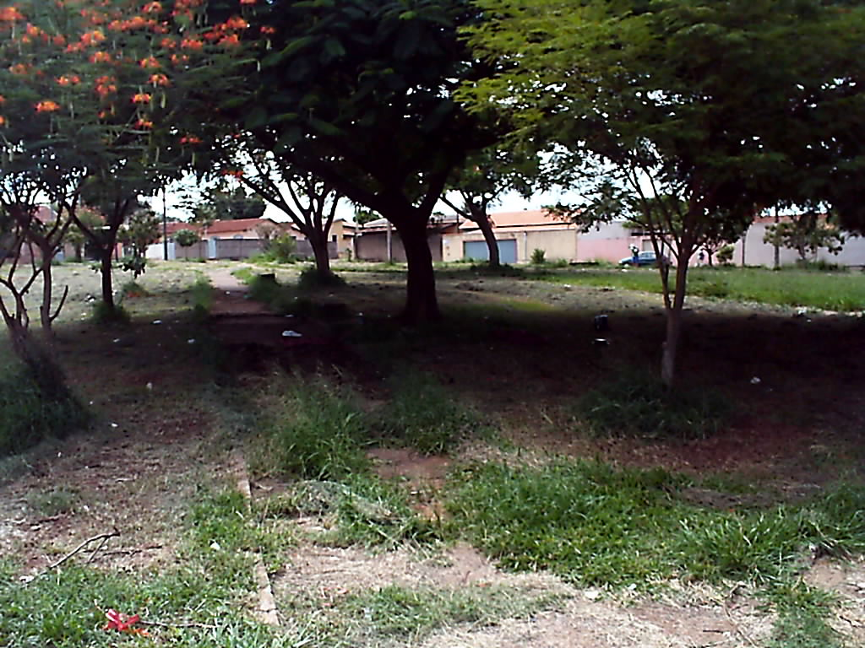
O mato tomou toda a parte do piso
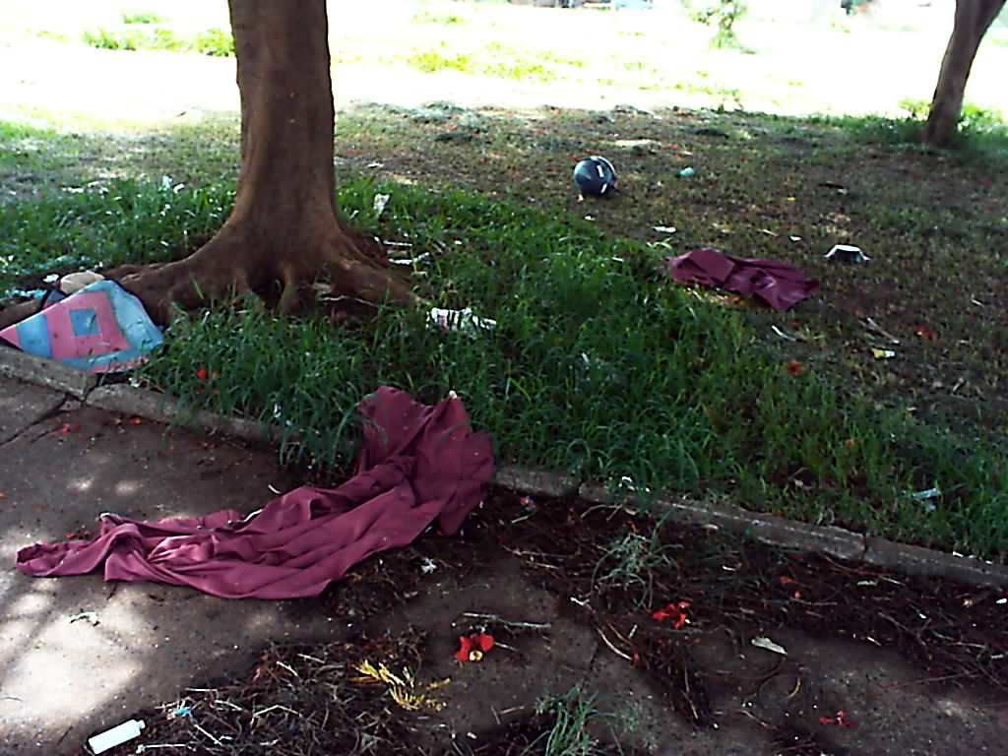
Sendo tomada por usuários de drogas .
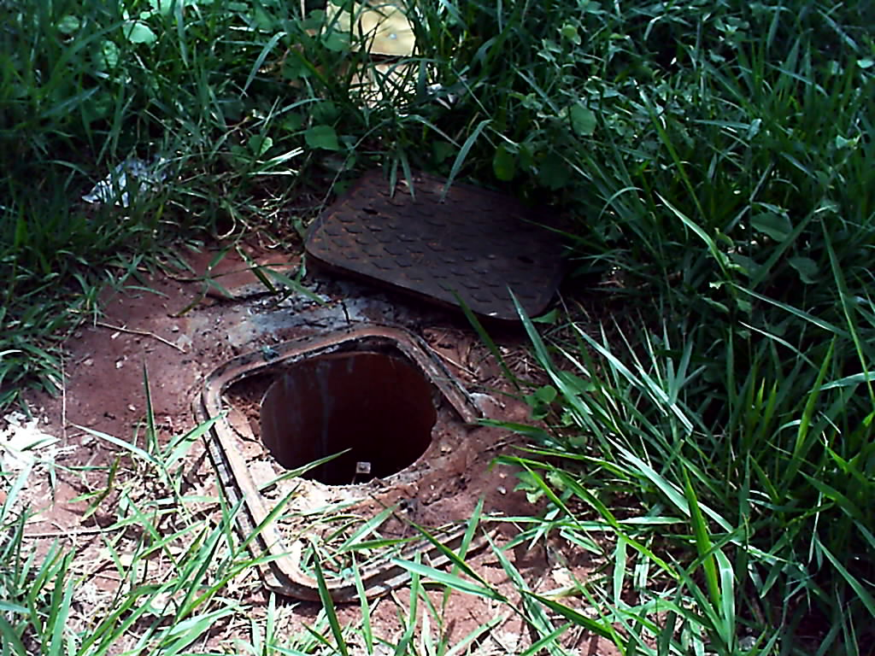
Gerando perigo para crianças .
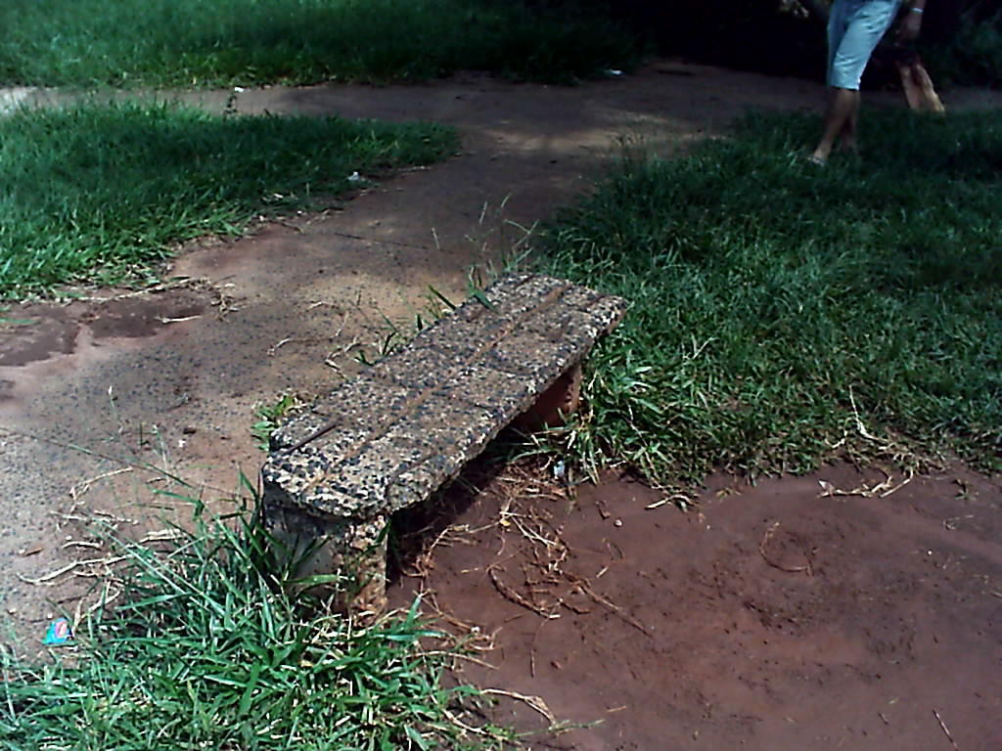
Bancos com ferro aparente , podendo gerar grandes acidentes .

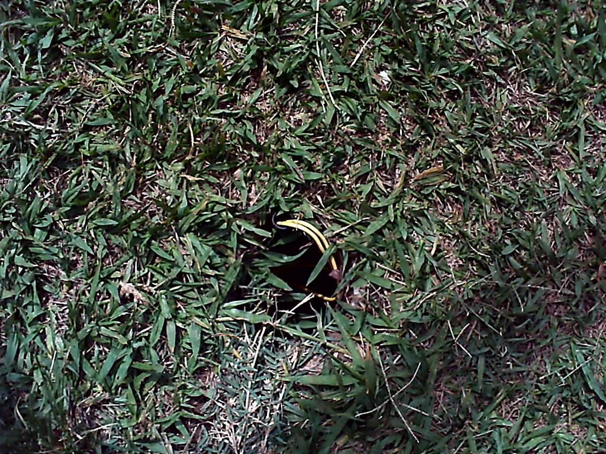
Fio energizado pode ocasionar graves acidentes ,com risco de choque elétrico
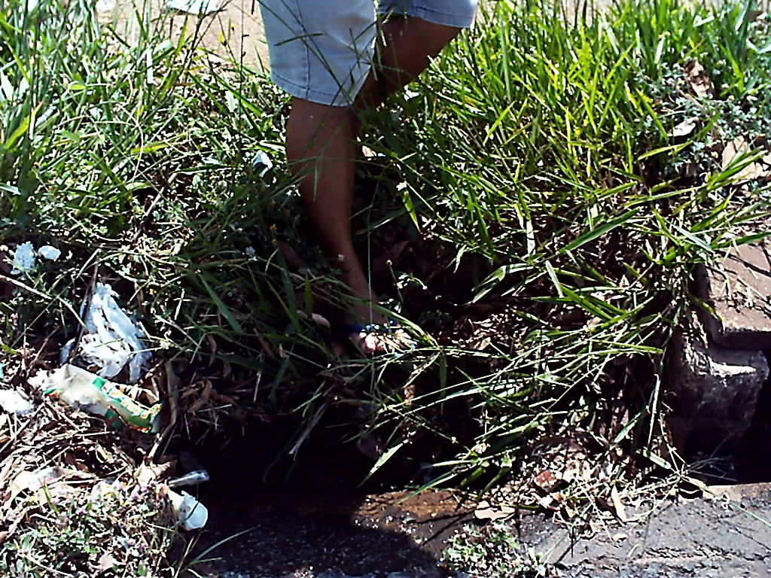
Isso é um bueiro que está com o cimento quebrado sendo que pisar aqui significa grave acidente

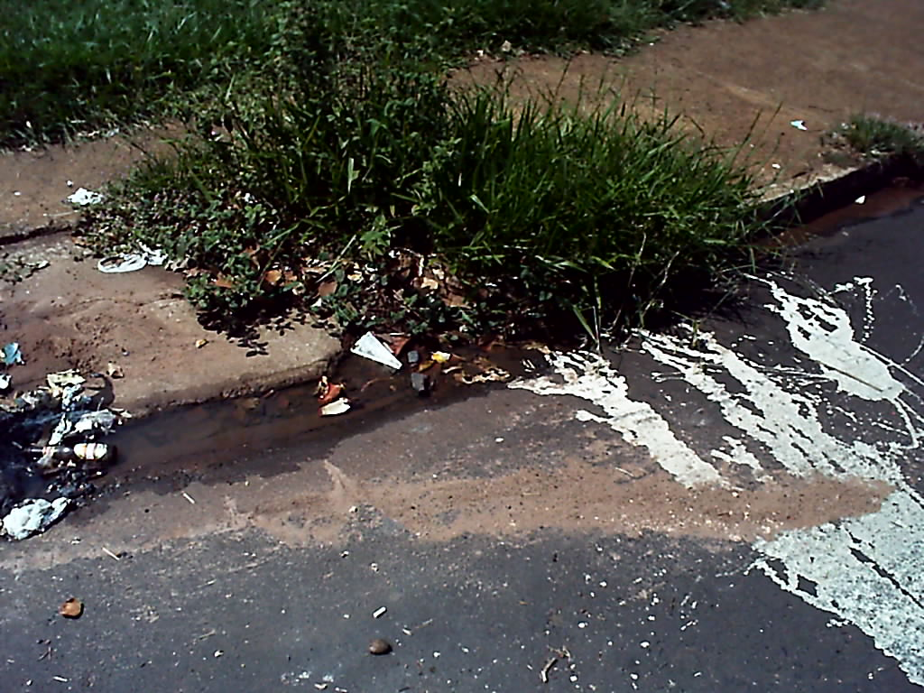
Bueiro entupido e tomado pelo mato
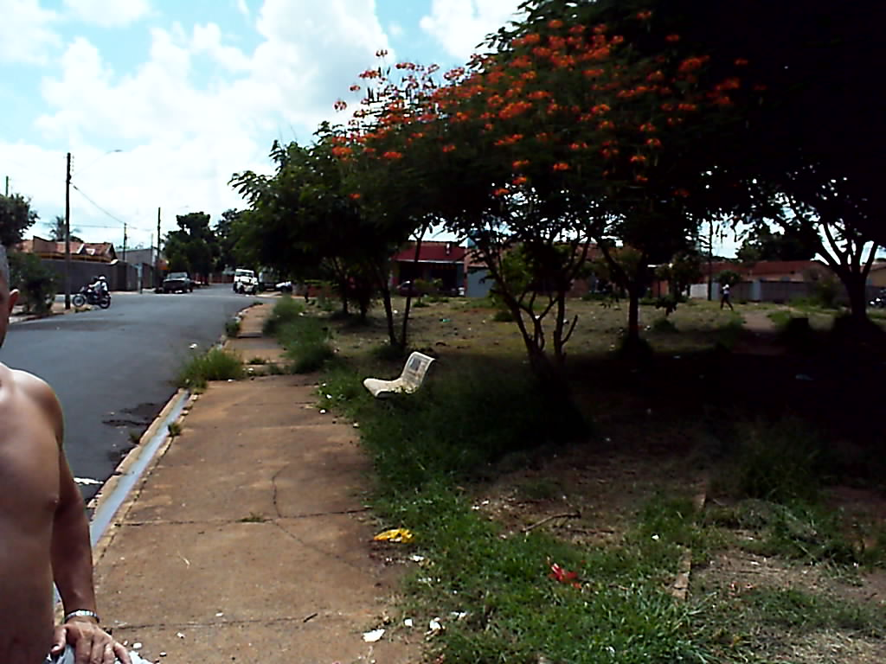
Calçada tomada pelo mato e buracos
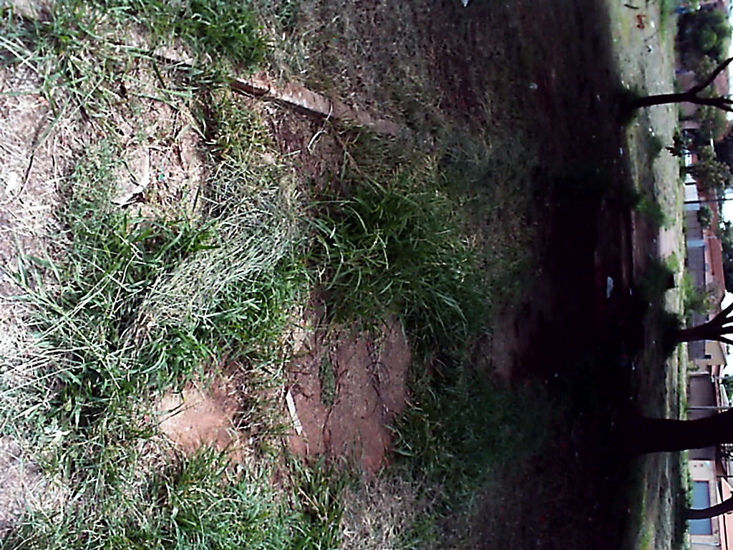

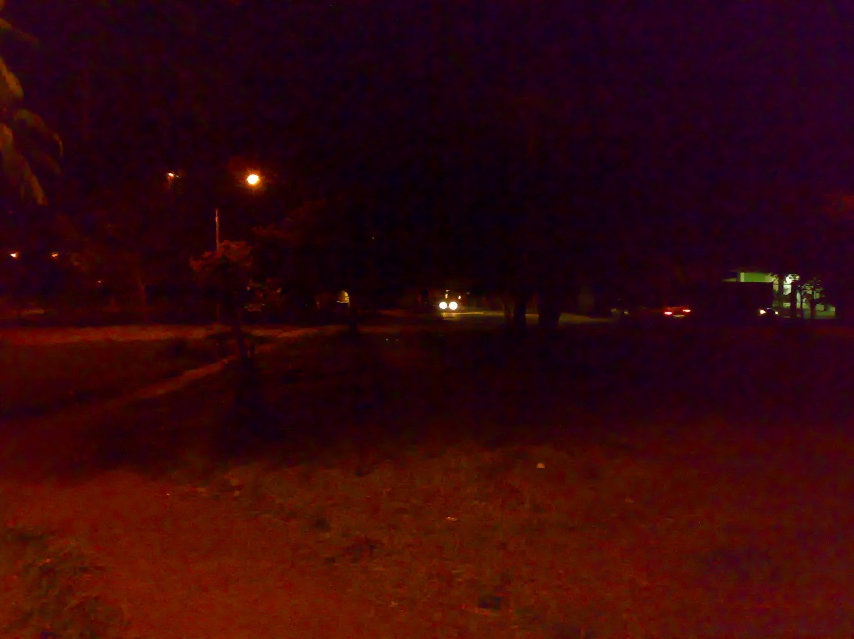A escuridão impera
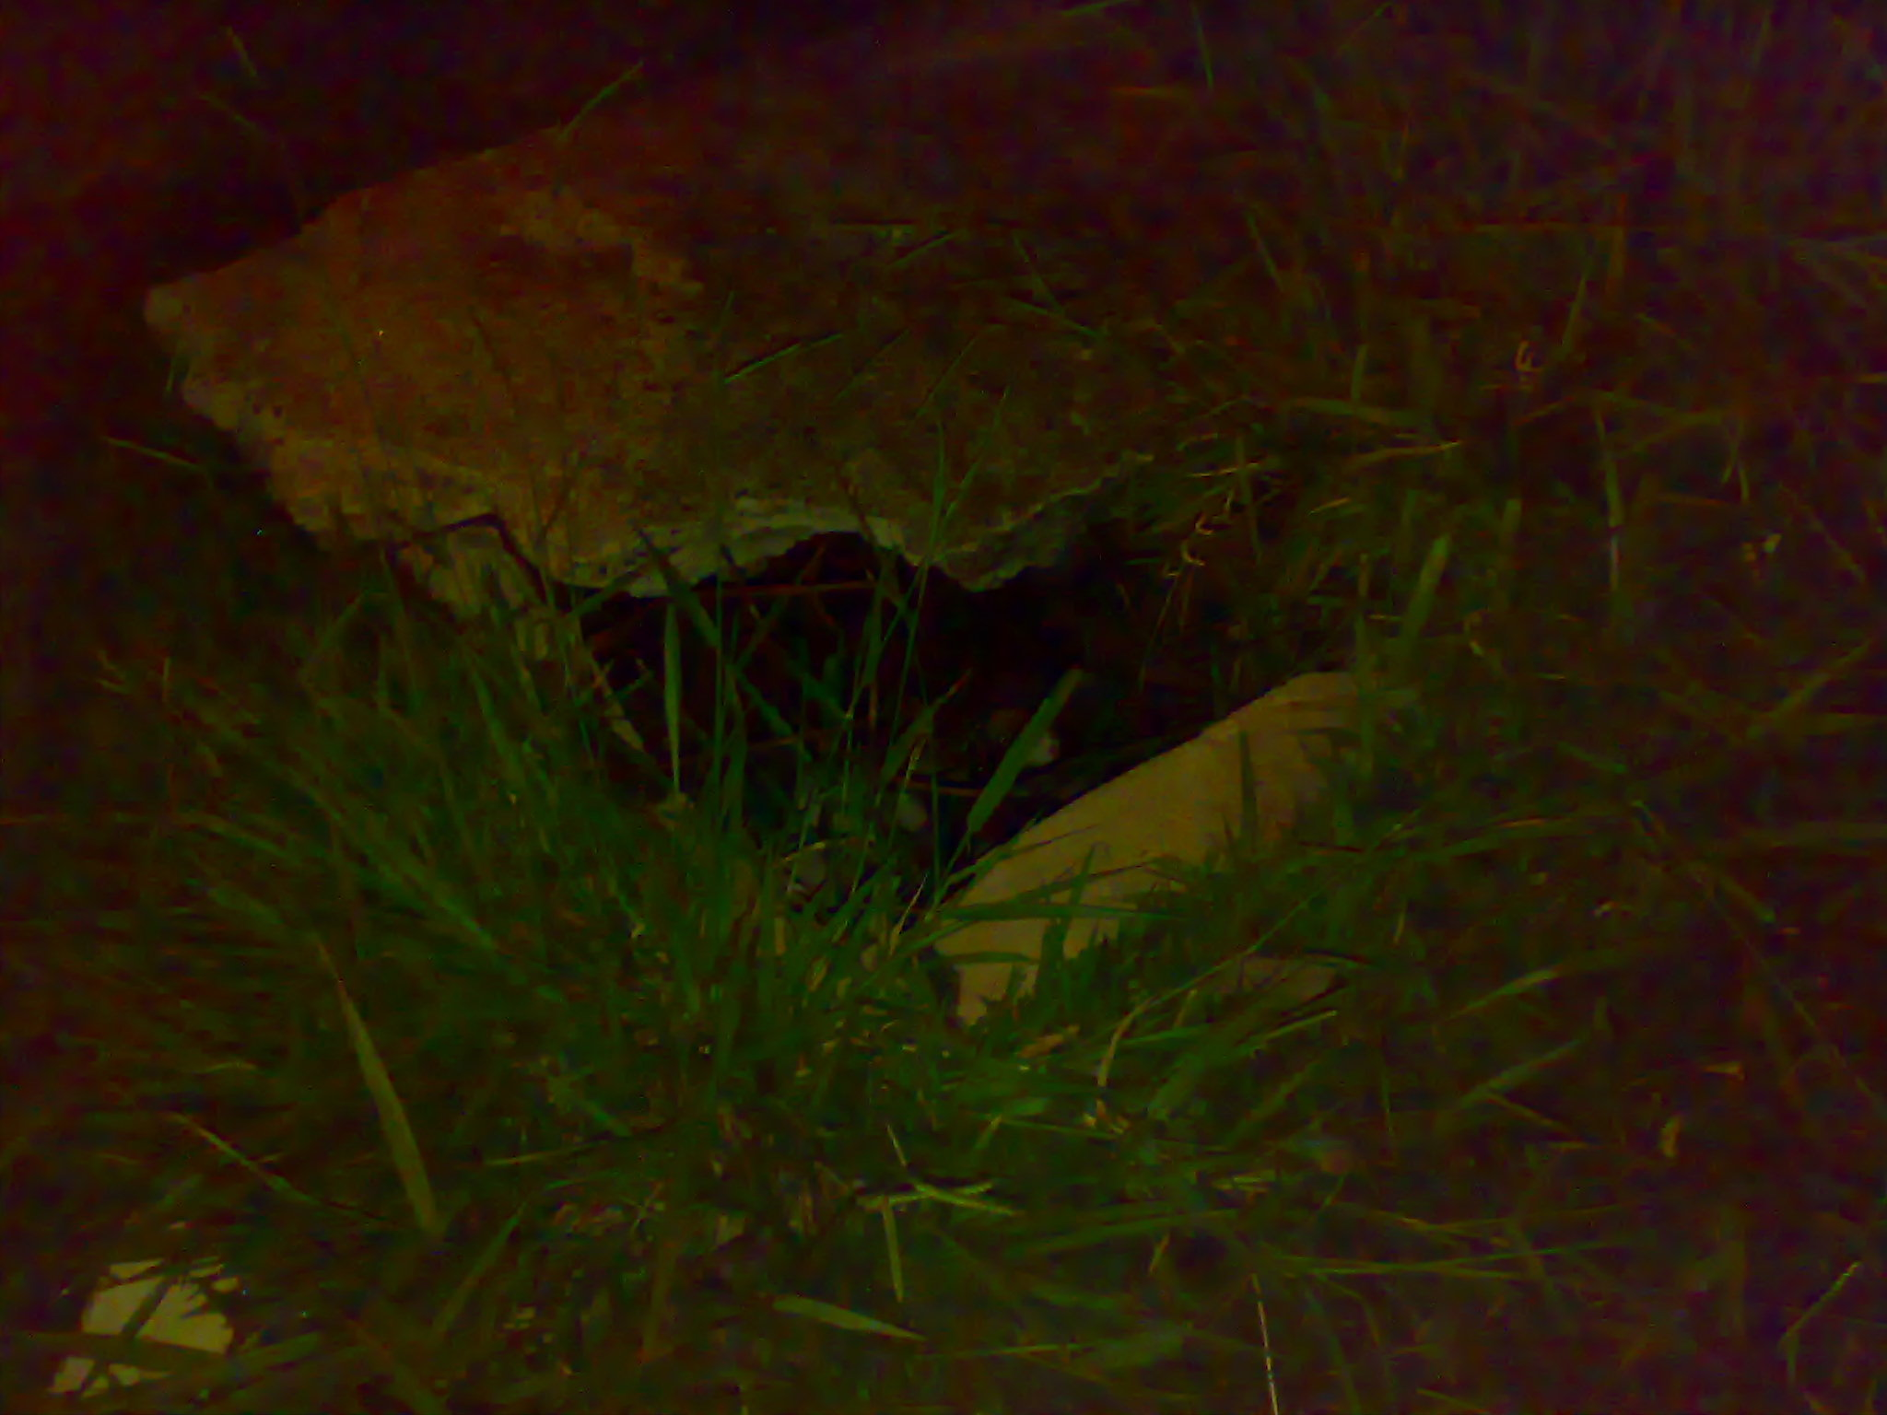
Risco de acidente grave ,principalmente com as crianças pois aqui fica a fiação elétrica , inclusive por estar com a placa de cimento que protege a caixa quebrada a água da chuva se infiltra ocasionando muitas das vezes curtos elétricos . Houve casos relatados por moradores locais que o fato de chover faz com que a iluminação fique inexistente.
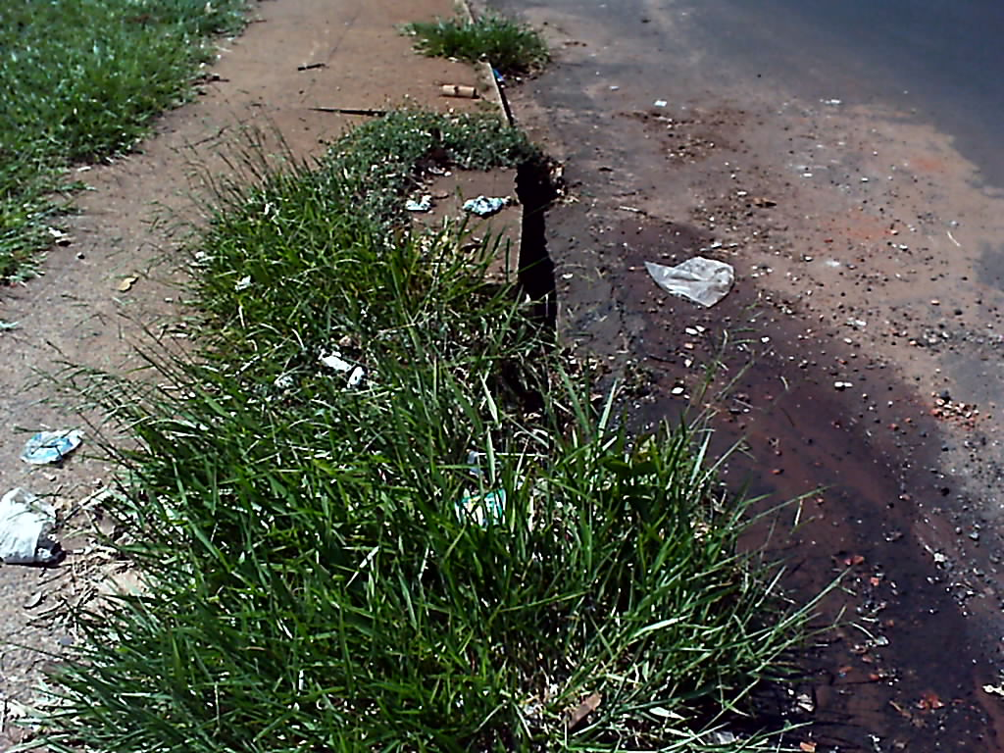
Aqui há necessidade urgente de colocação de tampa do bueiro ,pois pisar neste local o risco de acidente grave é muito grande

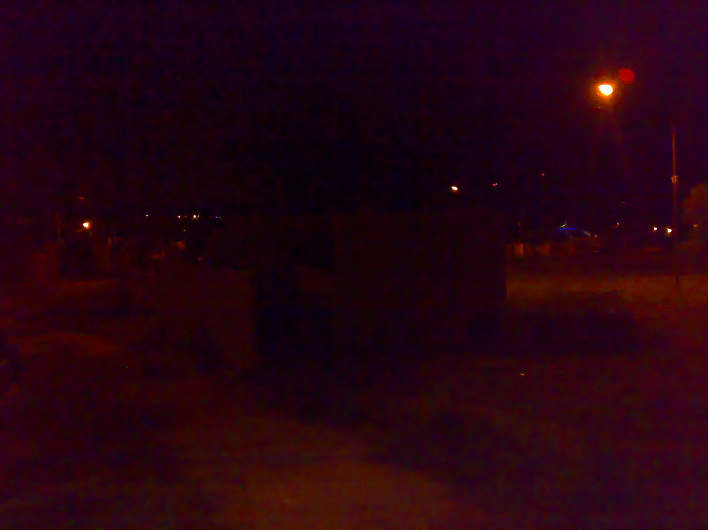
Aqui existe uma construção de um banheiro que está sendo feito com os recursos dos comerciantes e moradores locais, que solicitam o seu término em conjunto com as benfeitorias que forem atendidas.

